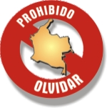

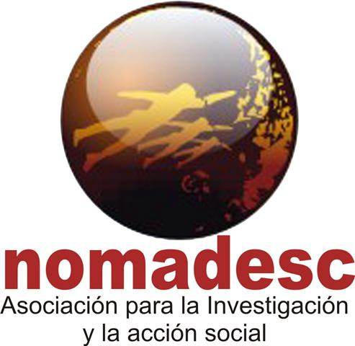

EN BACATÀ SE DESNUDO LA PALABRA

En Bacatà se construye Minga social y comunitaria al ritmo del sol, desde su nacimiento en los cerros orientales, hasta su ocultamiento al occidente de este extenso territorio.

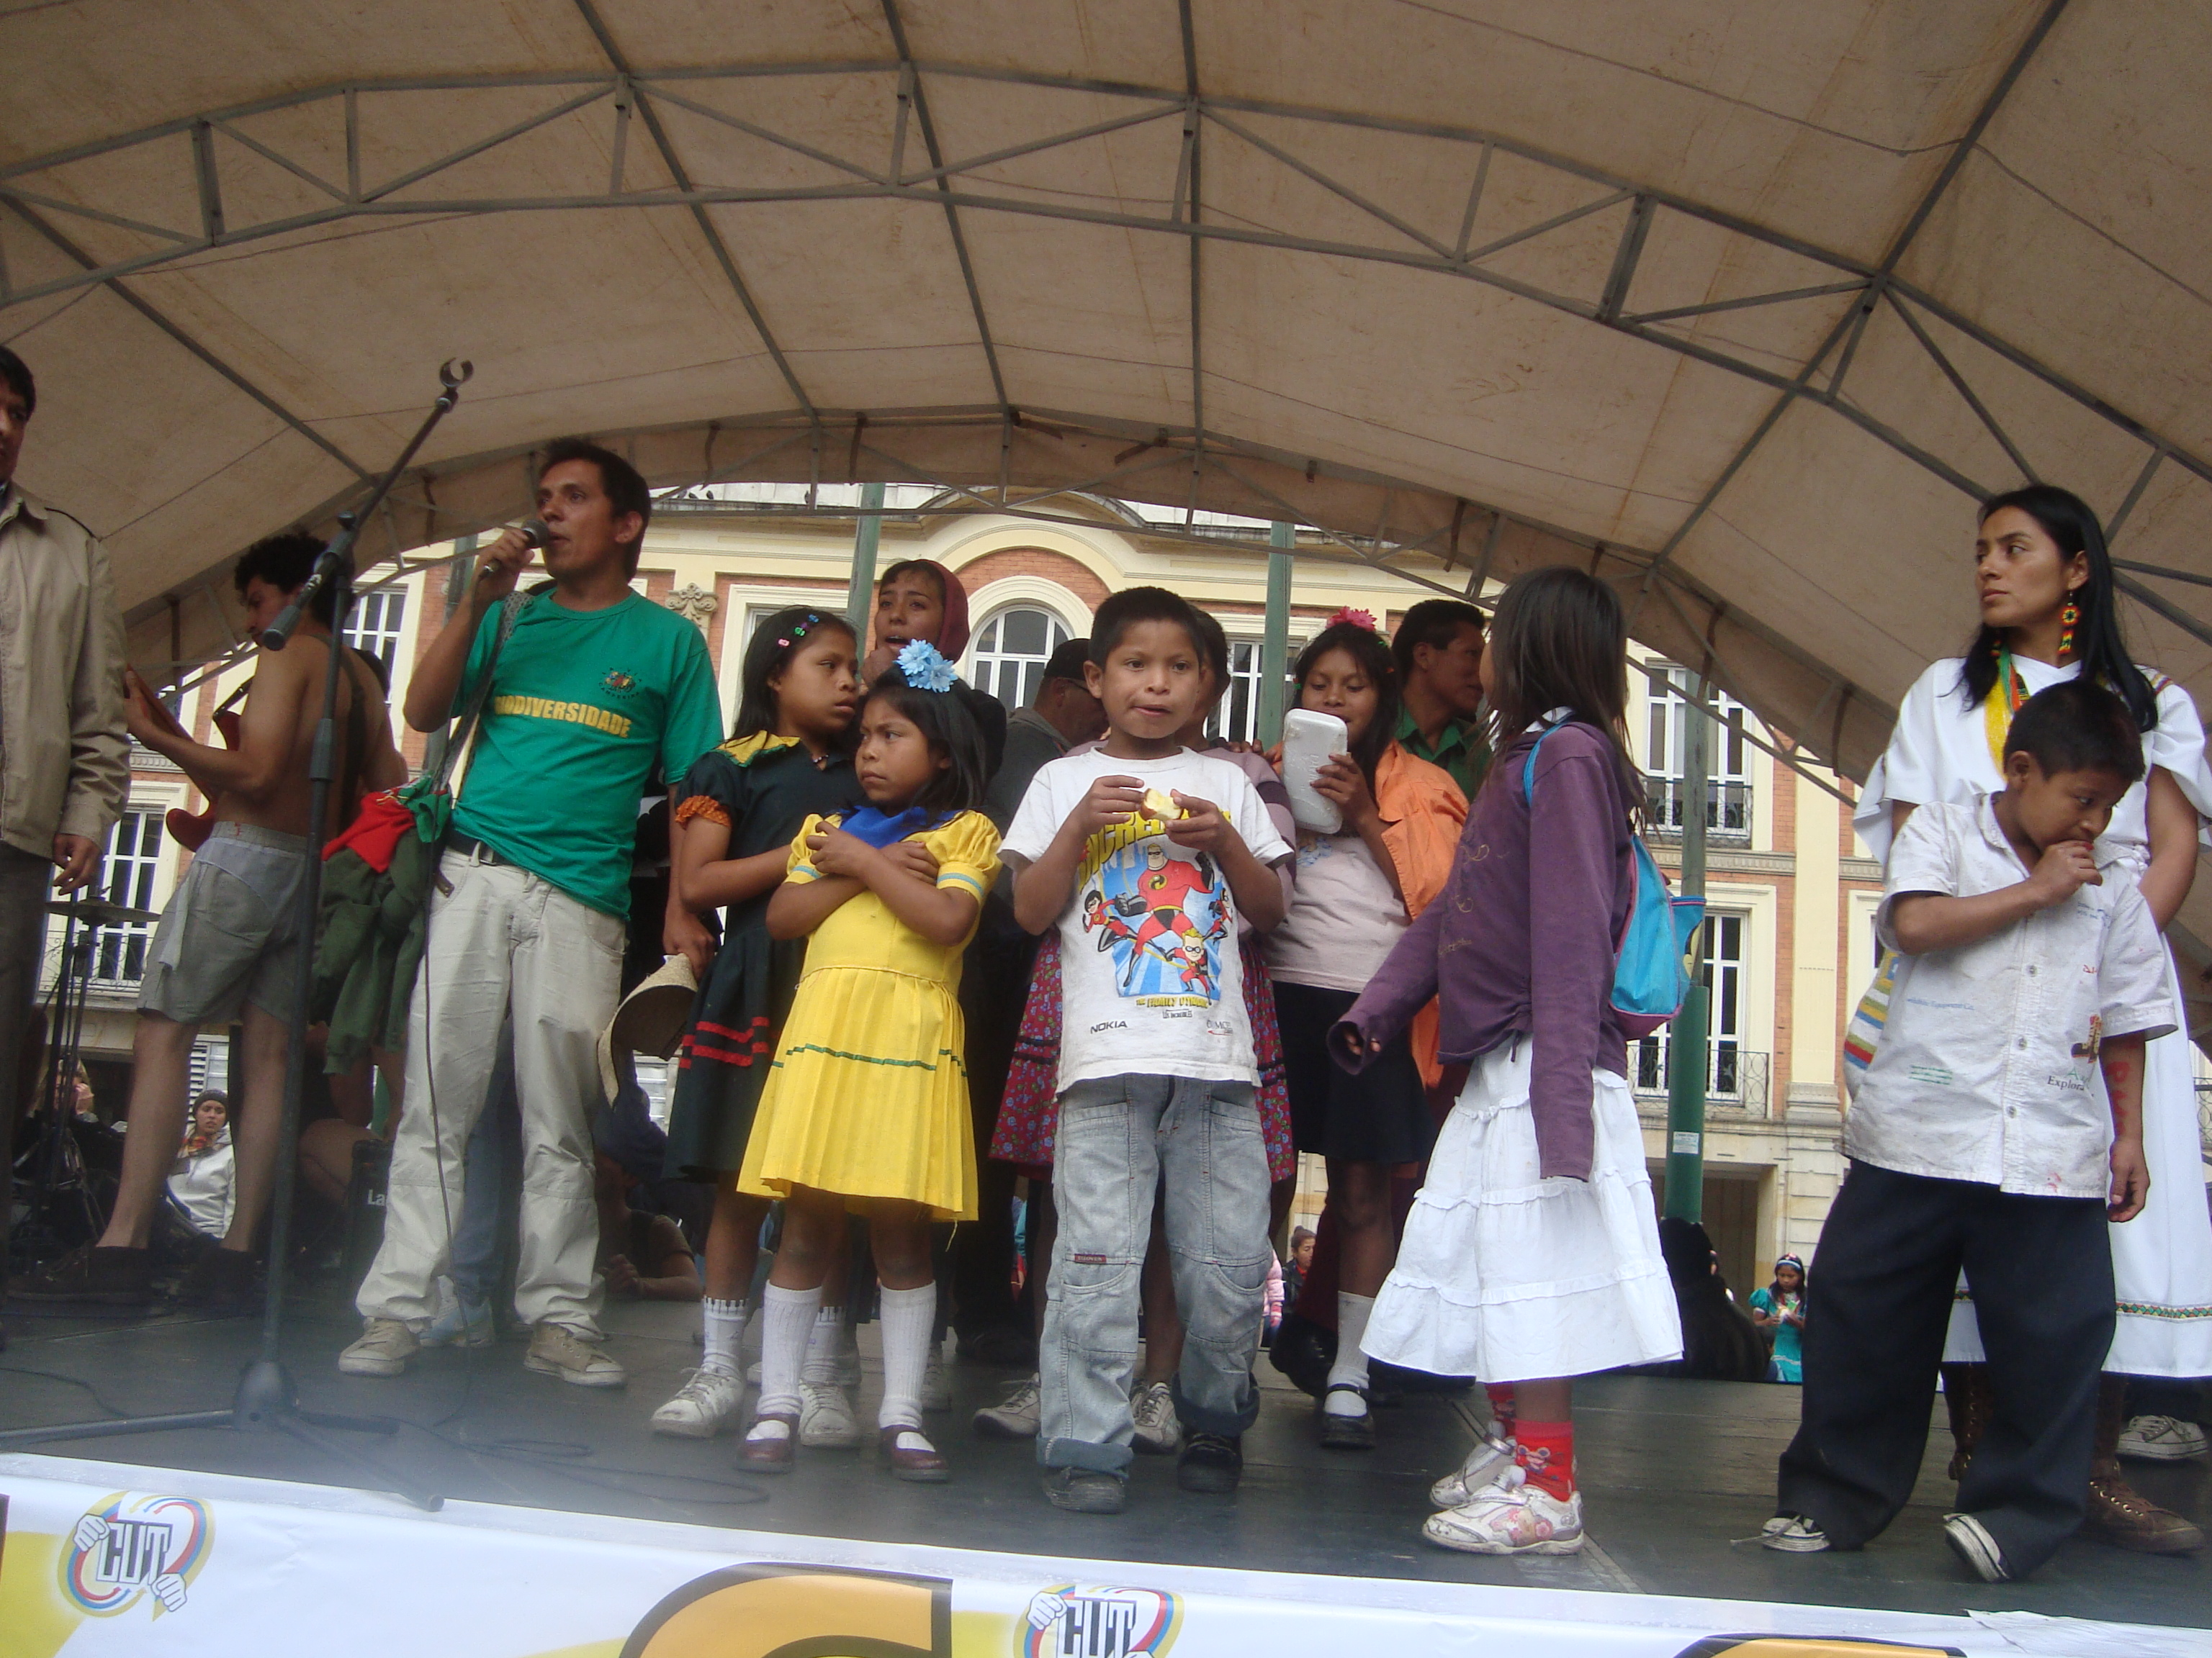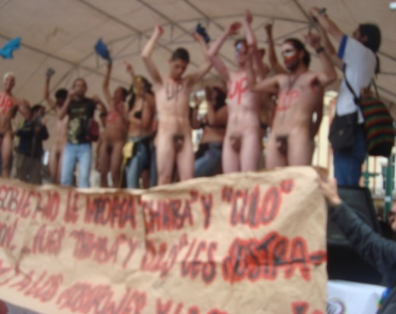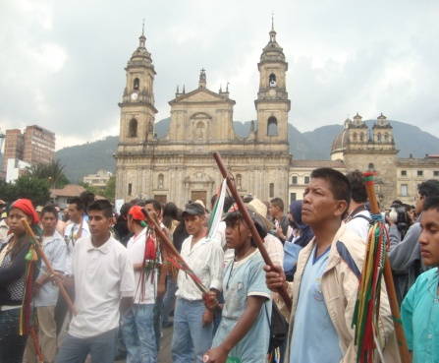

Bacata 14 de octubre de 2009

Como nuestros ancestros, desnudos, cargados de propuestas y con la trasparencia de los actos que dicta la conciencia de un pueblo en resistencia, la plaza de Bolívar de Bogotá se colmo de juventud, estudiantes de universidades públicas y privadas, niños, la guardia indígena del cauca, trasportadores, trabajadores de la salud, maestros, defensores de derechos humanos, amas de casa, sectores populares, familiares de víctimas, entre otros muchos nos fuimos haciendo presentes para contarle al país y al mundo que existe una Colombia que los medios de comunicación no hacen pública.

Muy temprano se inicio el recorrido desde Soacha hasta la Plaza de Bolívar. A las siete de la mañana la Caravana de la Verdad se concentro en el parque central de Soacha saliendo hasta el territorio de Techotiba, allí se juntaron las chivas que venían del Cauca, luego vino la concentración en el hospital de Kennedy afectado por las políticas de privatización en materia de salud. En caravana partieron las chivas hasta la Avenida Primero de Mayo con kr. 30 donde se sumaron los estudiantes del Sena y se compartió un exquisito canelaso, desde allí se dio paso a la palabra hasta la Avenida Caracas, donde se sumaron entre otras las comunidades de San Cristóbal Sur, Ciudad Bolívar, Usme y Centro Oriente, continuando por la Avenida Jiménez con carrera séptima hasta llegar a la Plaza de Bolívar.

A la entrada a la plaza las paredes de la Catedral Primada de Colombia, el Palacio de Justicia, el Capitolio Nacional y la Alcaldía Mayor de Bacatà retumbaron al escuchar el coro de más de tres mil estudiantes que con fuerza y valor ante las cámaras oficiales rompieron el silencio marcando el sentido de la soberanía y autodeterminación de los pueblos “y no queremos y no nos da la gana ser una colonia Norteamericana y si queremos y si nos da la gana ser una Colombia libre y soberana”.

Se hablo, se profundizaron los cinco puntos de la Minga, (Guerra y Derechos Humanos, Legislación del despojo, políticas económicas, acuerdos incumplidos y agenda de los pueblos), pero ante todo, se trenzaron solidaridades y se pacto la unidad de un pueblo que está a favor de una propuesta de vida incluyente, que respeta la pluriculturalidad y se ve fortalecido en sus múltiples etnias.

El derecho a la educación y la privatización de las universidades públicas fue uno de los temas más centrales: En palabras de los estudiantes, “el gobierno le tiene miedo a la educación por que el gobierno sabe que pensar implica estar en contra de las dictaduras”, la jornada culmino a las cuatro de la tarde en medio de la lluvia que refresco a los caminantes y logró mojar la palabra. Para preparar los argumentos y los aportes que en el día de mañana 15 de Octubre se tejerán en la tulpa de la Universidad Nacional.

Cuando la Madre Tierra habla… hay que escucharla!
Dignidad y resistencia es el camino a la justicia

MINGA DE RESISTENCIA SOCIAL Y COMUNITARIA

